ESCOLA SUPERIOR DE AGRICULTURA “LUIZ DE QUEIROZ” - ESALQ/USP
DEPARTAMENTO DE ECONOMIA, ADMINISTRAÇÃO E SOCIOLOGIA
DISCIPLINA : LES 144
Introdução à Economia
1º Semestre de 2020

Prof. Pedro Marques

Questões de aula 4 – Teoria da Produção e Risco

Nome dos componentes do grupo: ____________________________________________________________________

Nome do aluno que entregou este trabalho:
____________________________________________________________________

Exercicio 1

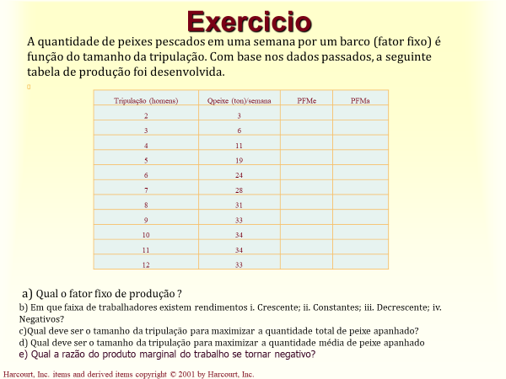

Exercicio 2
Considere uma loteria com três possíveis resultados:
• uma probabilidade de 0,2 para ganhar US$ 125;
• uma probabilidade de 0,3 para ganhar US$ 100;
• uma probabilidade de 0,5 para ganhar US$ 50.
a. Qual é o valor esperado dessa loteria?
b. Qual é a variância dos resultados dessa loteria?

